Cercle des Bénévoles

Longueau le vendredi 28 avril 2017

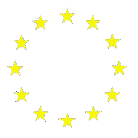Bonjour,

Par ce courrier, je, FILIPIAK Raymond, atteste et affirme que Mme Sylvie VASSEUR est adhérente du CJEVL et qu’elle y est notre trésorière depuis 2005.

Par son implication et pour justifier du bon respect de l’équilibre Femmes/Hommes de notre association, elle a été élue Vice-présidente lors de notre Assemblée Générale de mars 2011.

Très cordialement,

Signé Pour le CA, Raymond FILIPIAK,

Président du CJEVL